Max Mustermann
Musterstraße 123
12345 Musterstadt
max@mustermann.de
0171 23456789
Behindertenhilfe Muster
Name Nachname
Straße 123
12345 Musterstadt
Musterstadt, 13.06.2022

Bewerbung als Sozialassistent

Sehr geehrte Damen und Herren,

mit über 20 Jahren Berufserfahrung als Sozialassistent bin ich aktuell auf der Suche nach einer neuen Herausforderung, die mir beruflich und privat die Möglichkeit bietet, mich weiterzuentwickeln. Ihre Behindertenhilfe Muster gilt als eine sehr patientenfreundliche Einrichtung mit einer facettenreichen Bandbreite an innovativen Arbeitsmethoden. Daher sehe ich in Ihrer Einrichtung die Chance, meine langjährige Berufserfahrung zielgerichtet einzubringen und Sie bei Ihren täglichen Aufgaben zu unterstützen.

Mein Tätigkeitsschwerpunkt liegt bei der Pflege und Betreuung hilfsbedürftiger Bewohner der Wohngruppe XY. Ich betreue derzeit vier Jugendliche sowie drei Erwachsene mit körperlichen oder geistigen Einschränkungen. Ich unterstütze sie bei der täglichen Körperpflege und anfallenden Aufgaben, agiere als Ansprechpartner für Probleme und organisiere gemeinsam mit den Patienten ihre Freizeit. Dabei sind ein respektvoller Umgang, Zuverlässigkeit und Ordnung für mich selbstverständlich.

In meinem derzeitigen Team bin ich als hilfsbereiter und engagierter Kollege bekannt. Dank meiner hohen Leistungsbereitschaft bin ich dazu im Stande, mich schnell in neue Aufgabenbereiche einzuarbeiten. Auf persönlicher Ebene kann ich durch ein hohes Maß an Verantwortungsbewusstsein, Belastbarkeit sowie Einfühlungsvermögen überzeugen. Meine Patienten schätzen vor allem meine lösungsorientierte Denkweise und meine Fähigkeit, zuzuhören.

Unter Einhaltung der Kündigungsfrist von drei Monaten, stehe ich ihnen gerne zur Verfügung. Meine Gehaltsvorstellung liegt bei einem Bruttojahresgehalt von 26.000 €. Ich freue mich über die Einladung zu einem persönlichen Vorstellungsgespräch.

Mit freundlichen Grüßen

Max Mustermann

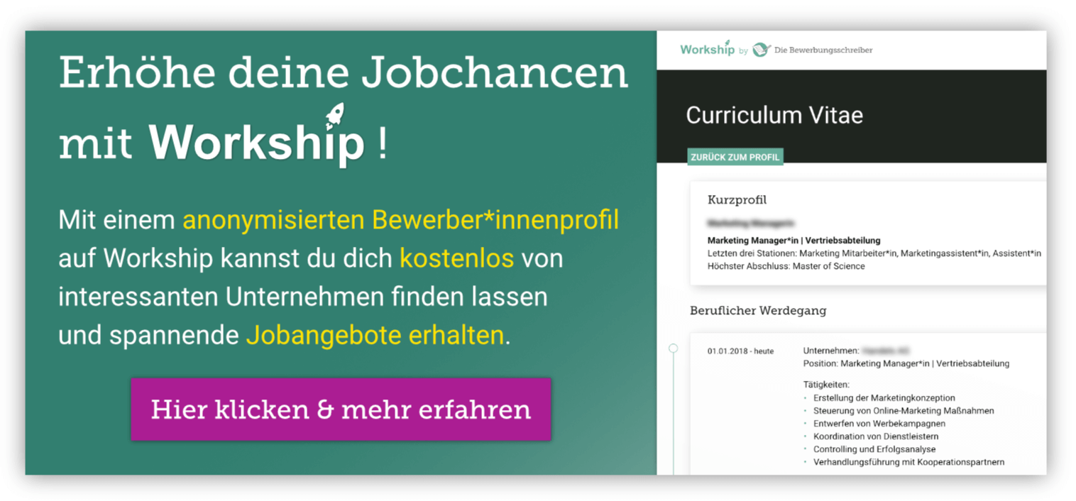
www.die-bewerbungsschreiber.de/workship

